「關高Bike」啟用 學子通勤添便利
|
2015-04-09
〔記者黃美珠／關西報導〕國立關西高中地處偏鄉，學生因住家附近公車班次較少，清晨就到校，安全堪慮，參加晚自習的學生又須徒步到近兩公里外的關西市區搭車，校長吳原榮半年前向國教署爭取建置仿U-Bike的「關高Bike」，昨天啟用。
- 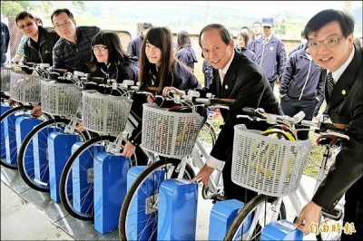
國立關西高中「關高Bike」昨天早上「通卡」後上路。（記者黃美珠攝）
- 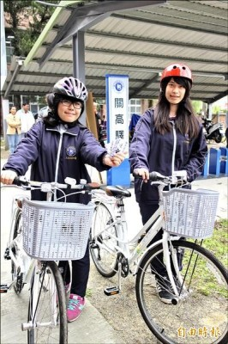
有了「關高Bike」，關西高中的學生們覺得上學和回家的路更便利也安全了。（記者黃美珠攝）
吳原榮說，「關高Bike」除有教育部國教署、新竹客運公司的支持，台北悠遊卡公司並承諾捐贈七輛腳踏車。校內和新竹客運關西站配合建置七個停車格，使用的同學只要登記後持電子借車證刷卡，就可兩地借車或還車。
參加晚自習的學生，可以從學校借車騎到關西市區轉搭新竹客運回家，次日清晨，家在偏遠地區的同學則可以多睡一會兒，改搭晚一班、約七點的公車，抵達關西後再從竹客關西站借車騎去上學。假日時，學生也可持卡借車漫遊關西 。

